Informace o době a místě konání volby prezidenta ČR

V souladu s § 34 odst. 1 písm. a) a odst. 3 zákona č. 275/2012 Sb., o volbě prezidenta republiky a o změně některých zákonů (zákon o volbě prezidenta republiky), ve znění pozdějších předpisů,
z v e ř e j ň u j i
sídlo jediného volebního okrsku pro volbu prezidenta České republiky konanou ve dnech 13. a 14. ledna 2023 (případné II. kolo ve dnech 27. a 28. ledna 2023) pro obec Klášter,
kulturní dům v obci Klášter č.p. 70, zadní vstup do budovy v suterénu
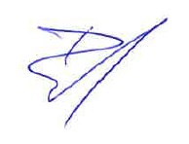

Lukáš Brož
starosta
V Klášteře dne 27.12.2022

Vyvěšeno dne: 27.12.2022
Sejmuto dne: 28.1.2023

